Preglej nalogo in popravi napake!
Rešitve domače naloge z razlago
Rešitev: 1,2 cm 2,3cm 4,7cm 6,8cm
Rešitev: A (10,2) B(11,6) C(12,3)
Rešitev: A(2,5) B($3\frac{1}{4})=(3\frac{25}{100})$=(3,25) C($4\frac{3}{4})=(4\frac{75}{100})=(4,75$)

Rešitev: enota je razdeljena na 20 enakih delov, kar pomeni, da vsaka druga črtica predstavlja desetine
A(14,9) B(15,45) C(16,1)

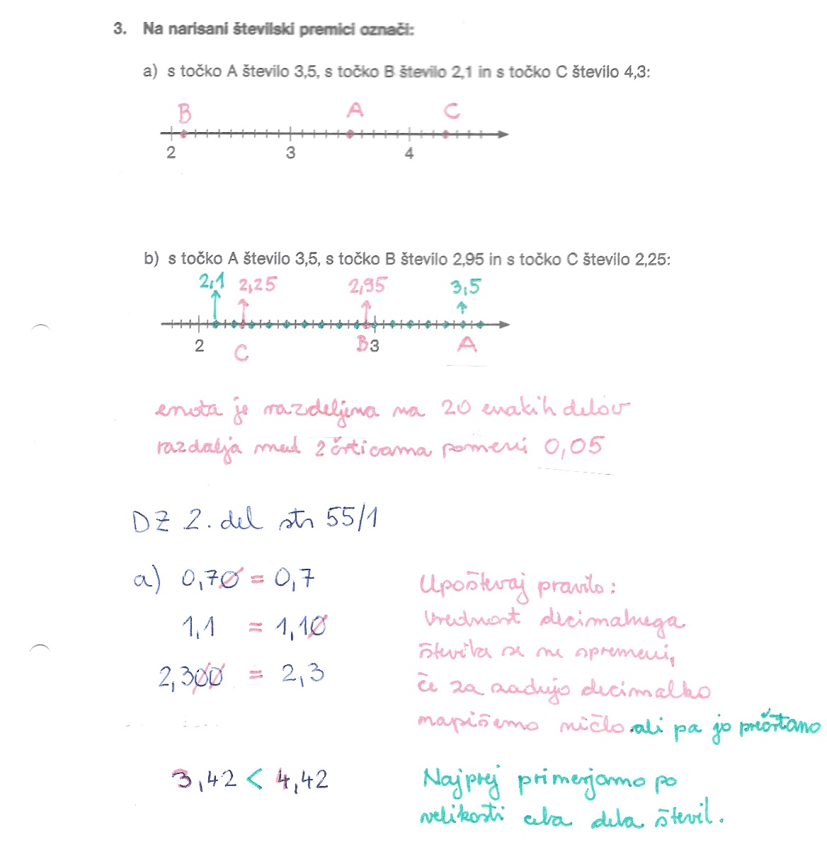

Razlaga:
¸

Vaje
Reši naloge v delovnem zvezku DZ 2.del
Besedila(navodila) ti ni potrebno prepisati, ne piši samo rešitev, temveč celoten potek!
Str.55/nal.4 pomoč: ulomke zapiši kot decimalno število
Primer: Kar je z modro in rdečo prepiši v zvezek!

Primerjaj števili 1,324 in $1\frac{324}{100}$!
Ulomek $1\frac{324}{100}$ zapišemo kot decimalno število!
$$1\frac{324}{100}=1,324$$
Primerjamo:
1,324 = 1,324
1,324 = $1\frac{324}{100}$

Str56/5abc pomoč: ko števila primerjaš jim napiši ustrezno število ničel
Primer:
Uredi števila po velikosti od najmanjšega do največjega
0,9 1,17 0,345 1,7

Ker ima to število 3 mesta za decimalno vejico, pripišemo ustrezno število ničel tudi ostalim

0,900 1,170 0,345 1,700
Najprej primerjamo števili 0,900 in 0,345 (primerjamo desetine, ker se ujemata v celem delu)
0,345 0,900
0,345 < 0,900
Nato primerjamo števili 1,170 in 1,700 (spet primerjamo desetine, ker se ujemata v celem delu)
1,170 1,700
1,170 < 1,700
Uredimo: 0,345 < 0,900 < 1,170 < 1,700
Zapišemo brez ničel: 0,345 < 0,9 < 1,17 < 1,7

Str.56/7ab
Str.56/9,*8
*Str.55/3

